ТЕЛЕЖКИ парикмахерские
ИМИДЖ МАСТЕР
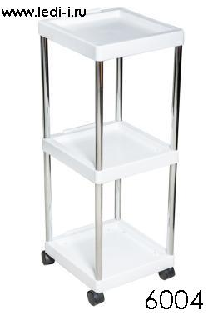 | 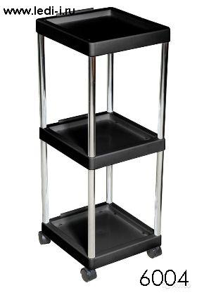 |  | 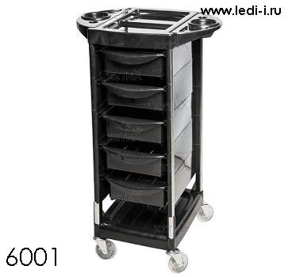
6004  Цена: 2960,00 | 6004  Цена: 2960,00 |  | 6001  Цена: |  | Цена:
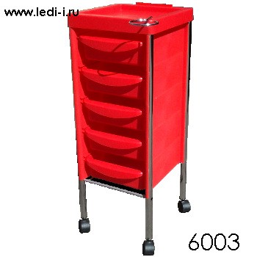 | 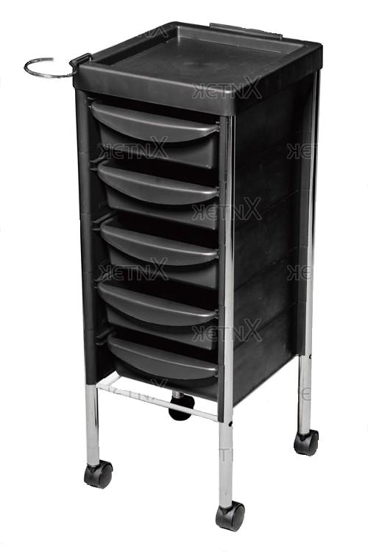 |  | 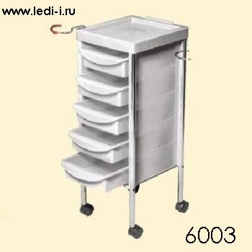 |  | 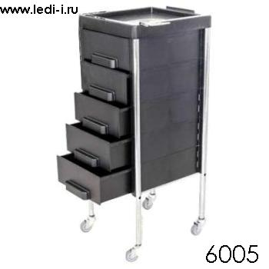
6003  Цена: 4990,00 | 6003  Цена: 4990,00 |  | 6003  Цена: 4990,00 |  | 6005  Цена: 7850,00
Китайские производители
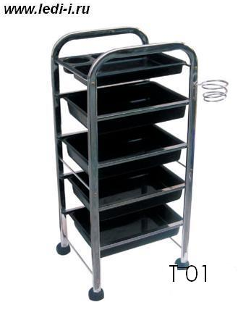 | 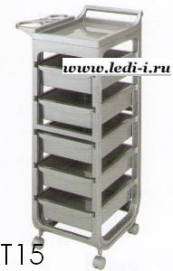 |  | 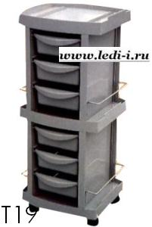 |  | 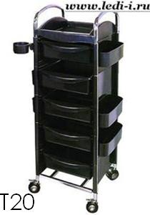
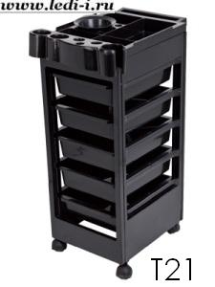 | 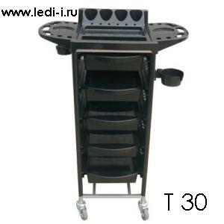 |  | 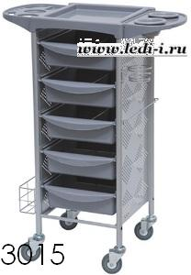 |  | 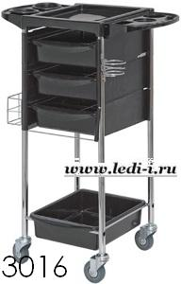
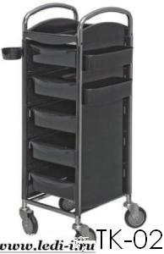 | 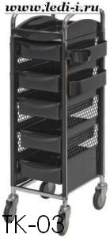 |  | 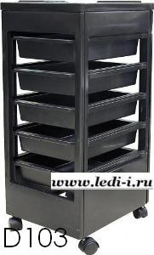 |  | 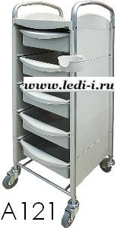
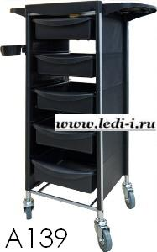 | 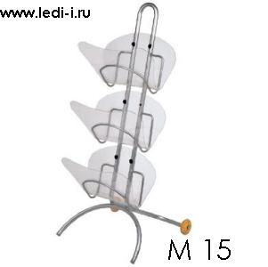 |  | 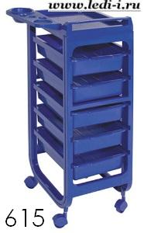 |  | 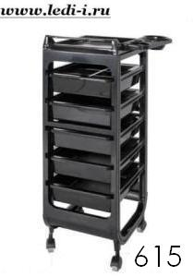
Италия
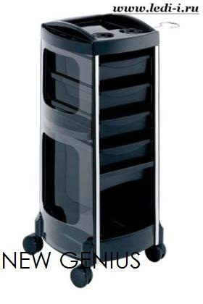 |  | 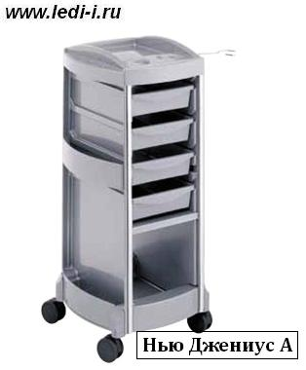 |  | 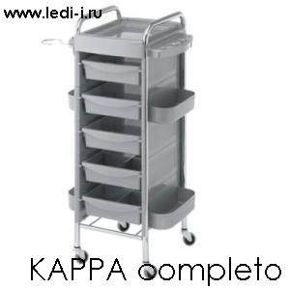 |  | 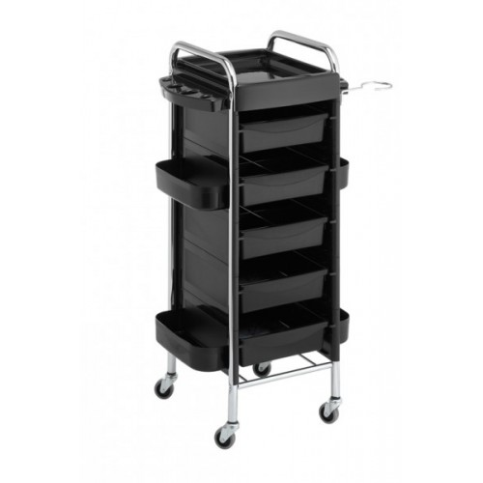
NEW GENIUS А черная  ARTECNO |  | NEW GENIUS А металлик  ARTECNO |  | KAPPA completo металик  ARTECNO |  | KAPPA completo черная  ARTECNO
Цена: 188 евро |  | Цена: 188 евро |  | Цена: 182 евро |  | Цена: 182 евро
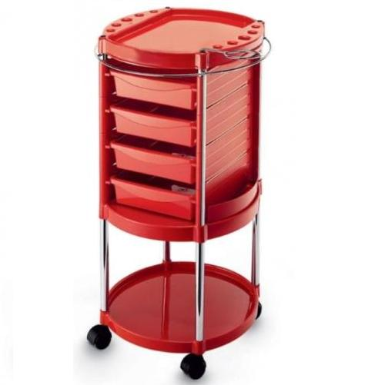 |  | 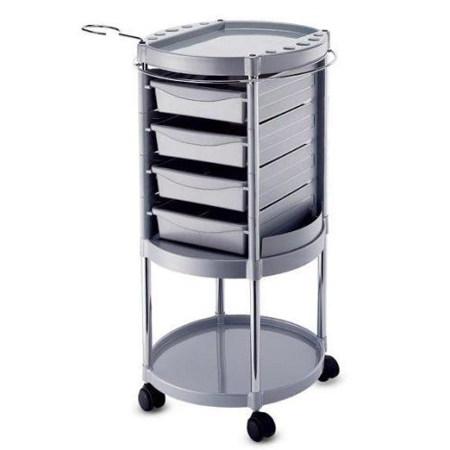 |  | 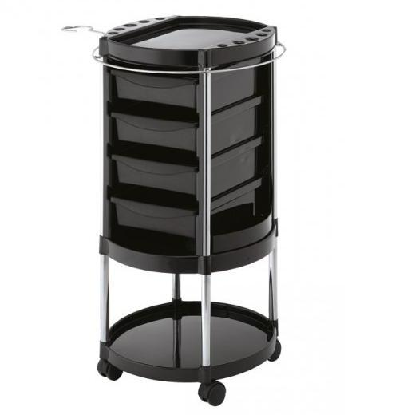 |  | 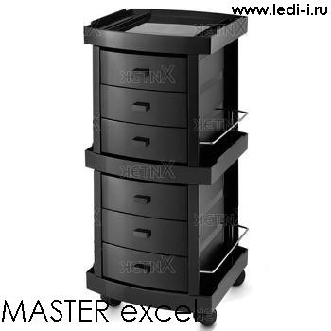
ELEGANCIA  красная  ARTECNO |  | ELEGANCIA  сер. Металлик ARTECNO |  | ELEGANCIA  черная  ARTECNO |  | MASTER EXCEL  черная  ARTECNO
Цена: 198 евро |  | Цена: 198 евро |  | Цена: 198 евро |  | Цена: 1830евро
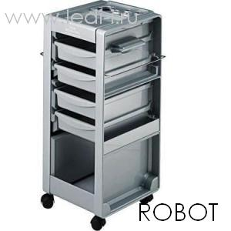 |  | 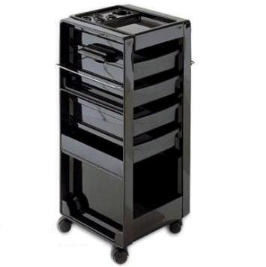 |  | 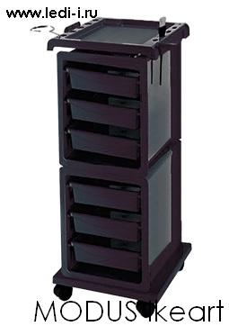 |  | 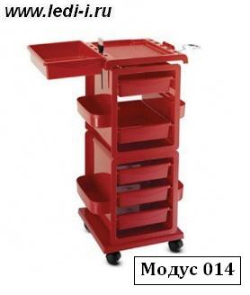
ROBOT  металик  ARTECNO |  | ROBOT  черная  ARTECNO |  | MODUS ikeart  чёрная  ARTECNO |  | MODUS 014  красная  ARTECNO
Цена: 132 евро |  | Цена: 132 евро |  | Цена: 98 евро |  | Цена: 132 евро
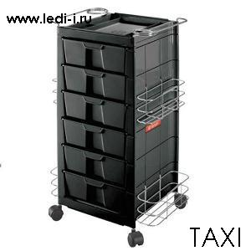 |  | 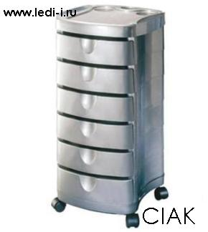 |  | 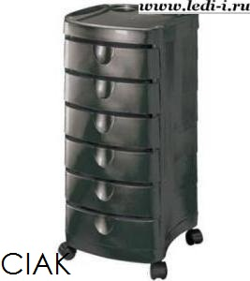 |  | 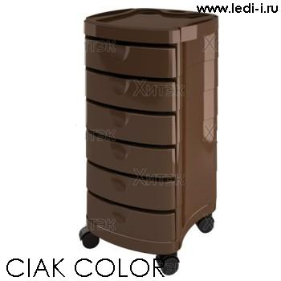
TAXI  черная  CERIOTTI |  | CIAK  белая  CERIOTTI |  | CIAK  черная  CERIOTTI |  | CIAK COLOR  CERIOTTI
Цена: 203 евро |  | Цена: 192 евро |  | Цена: 192 евро |  | Цена: 192 евро
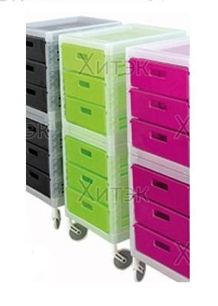 |  | 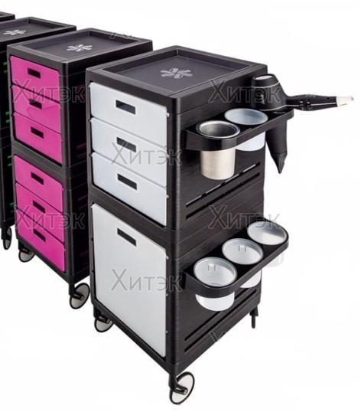 |  | 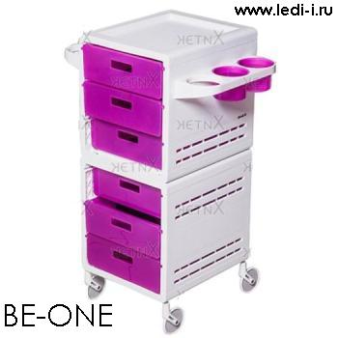 |  | 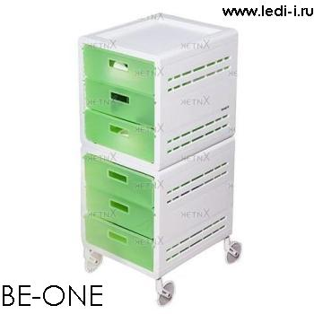
MY ICE прозрачная/ящики зеленые  CERIOTTI |  | MY  черная/ящики сиреневые  CERIOTTI |  | BE-ONE  белая/ящики сиреневые  CERIOTTI |  | BE-ONE  белая/ящики зеленые  CERIOTTI
Цена: 164 евро |  | Цена: 161 евро |  | Цена: 148 евро |  | Цена: 148 евро
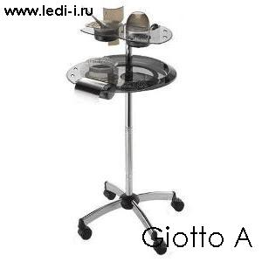 |  | 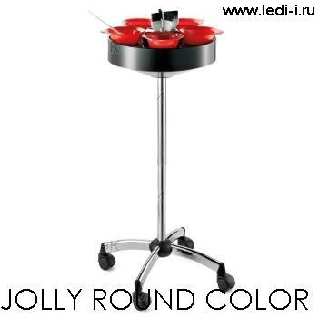 |  | 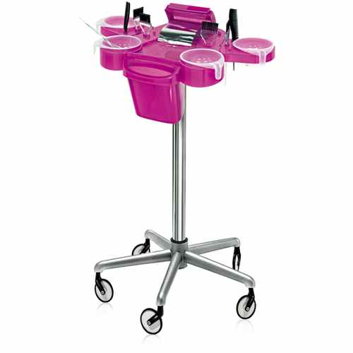 |  | 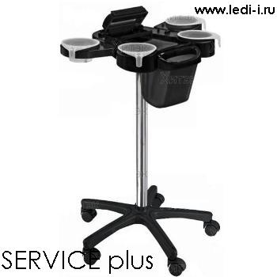
GIOTTO  прозрачная  ARTECNO |  | JOLLY ROUND COLOR  черная  ARTECNO |  | SERVICE PLUS сиреневая  CERIOTTI |  | SERVICE PLUS  черная  CERIOTTI
Цена: 100 евро |  | Цена: 88 евро |  | Цена: 91 евро |  | Цена: 86 евро
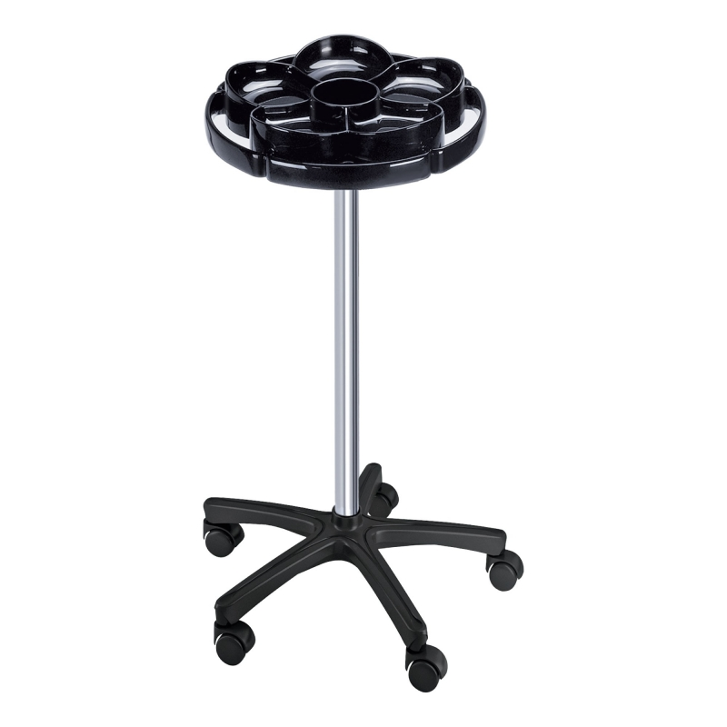 |  | 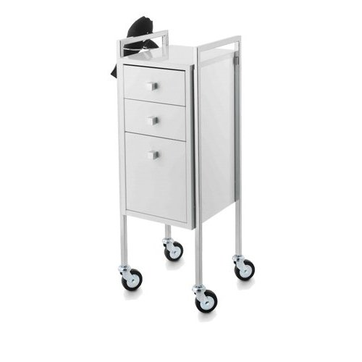 |  | 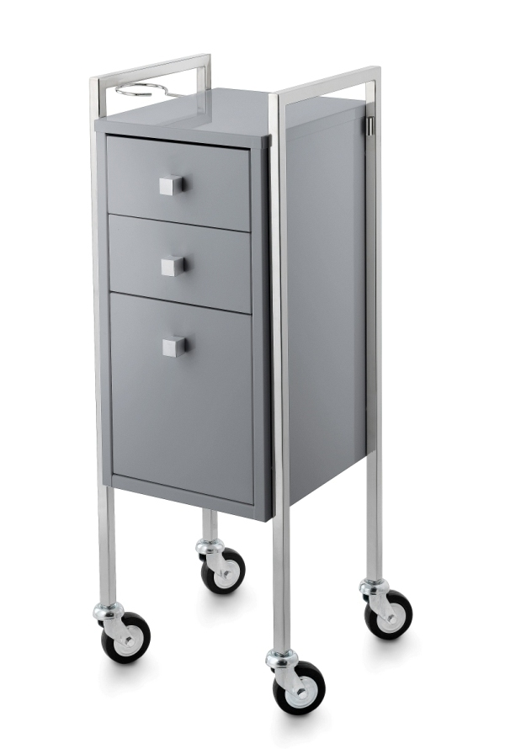 |  | 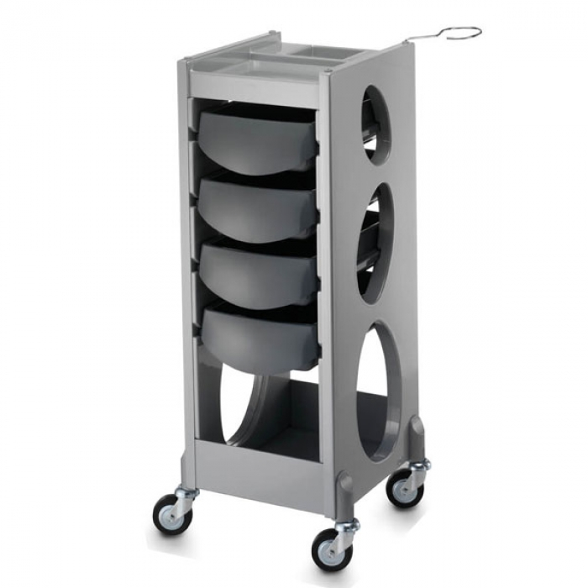
LUCKY S  черная  CERIOTTI |  | METAL BOY  светлая  ARTECNO |  | METAL BOY  темная  ARTECNO |  | TATTOO 012  ARTECNO
Цена: 70 евро
Италия
под заказ
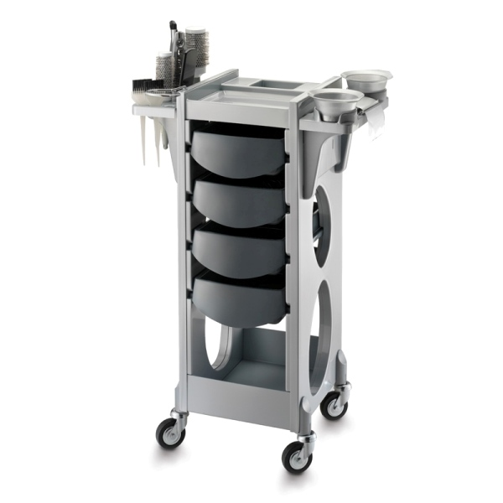 |  | 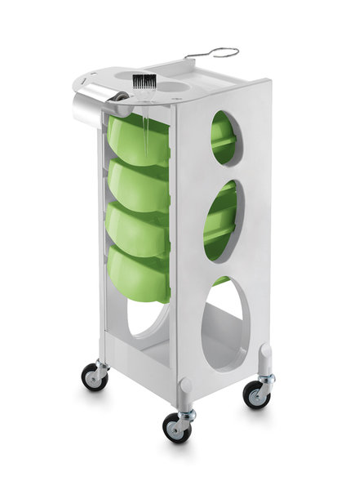 |  | 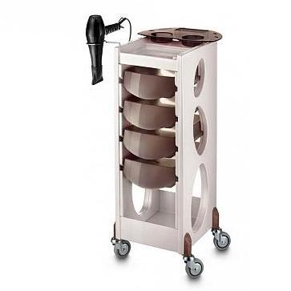 |  | 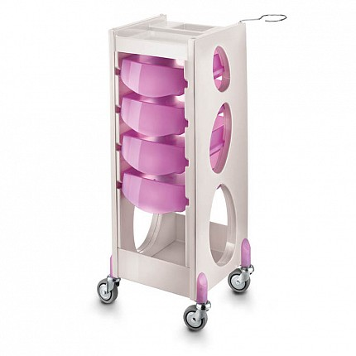
TATTOO COLOR BRUSH 012 CB  ARTECNO |  | TATTOO COLOR 012CS  ARTECNO |  | TATTOO COLOR 012 CSD  ARTECNO |  | TATTOO 012 D  ARTECNO
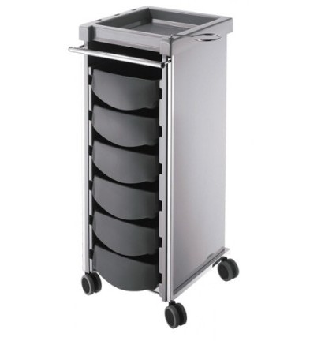 |  | 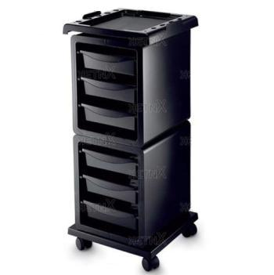 |  | 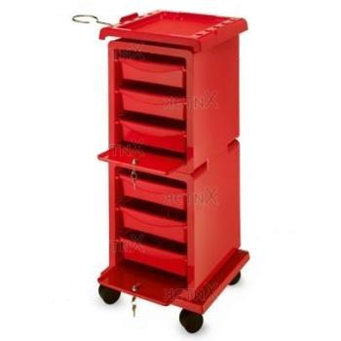 |  | 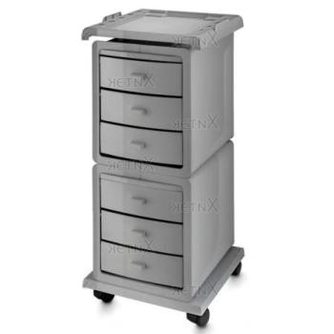
COMPATTO  ARTECNO |  | MODUS А  ARTECNO |  | MODUS A CLOCK  ARTECNO |  | MODUS A EXCEL  ARTECNO
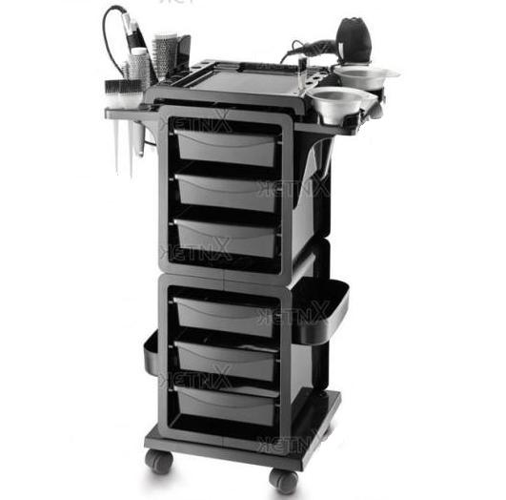 |  | 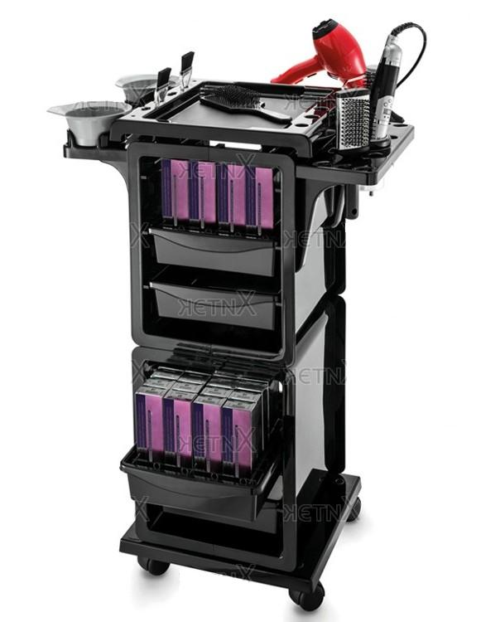 |  | 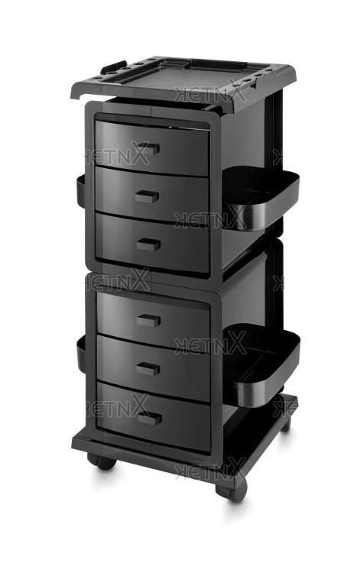 |  | 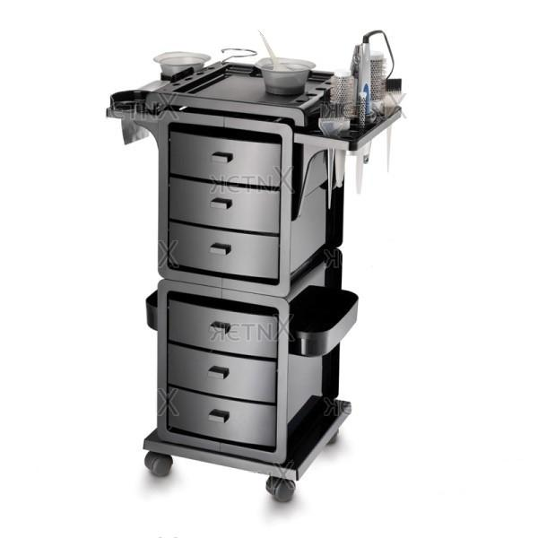
MODUS COLOR BRUSH  ARTECNO |  | MODUS COLOR STORE  ARTECNO |  | MODUS EXCEL  ARTECNO |  | MODUS EXCEL COLOR BRUSH  ARTECNO
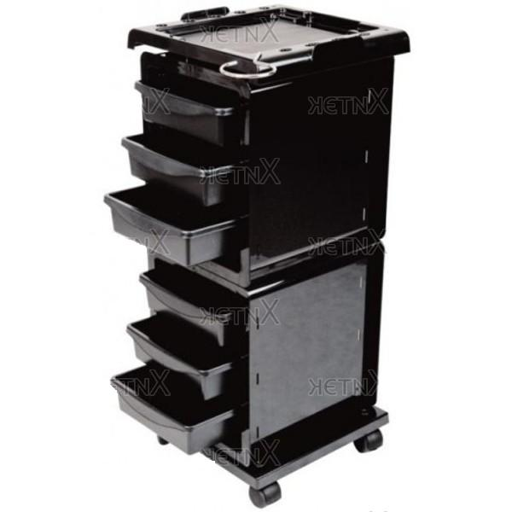 |  | 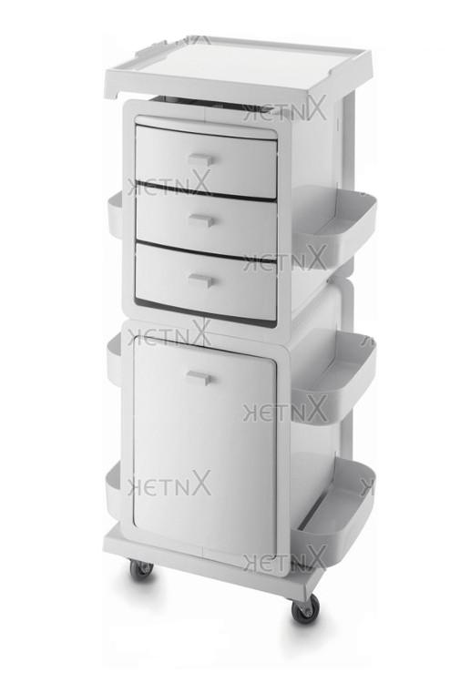 |  | 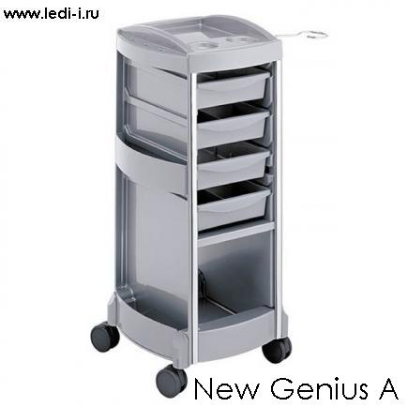 |  | 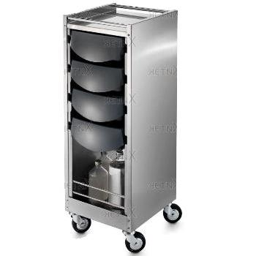
MODUS IKEART NERO  ARTECNO |  | MODUS BEAUTY  ARTECNO |  | NEW GENIUS A  ARTECNO |  | NEW LUXURY  ARTECNO
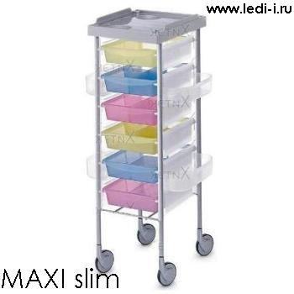 |  | 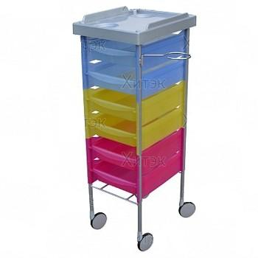 |  | 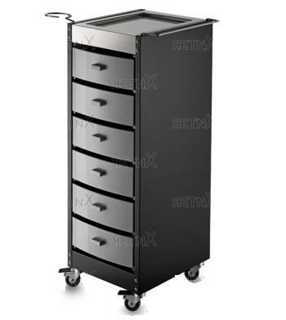 |  | 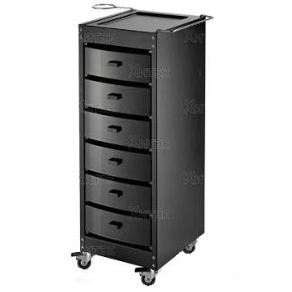
MAXI SLIM  ARTECNO |  | SLIM  ARTECNO |  | METEX STEEL  ARTECNO |  | METEX  ARTECNO
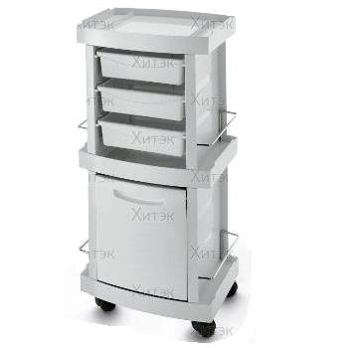 |  | 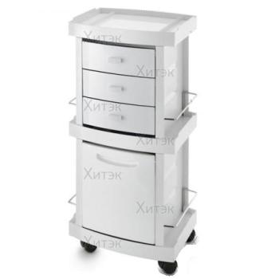 |  | 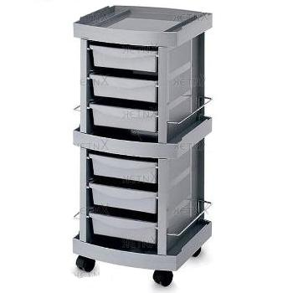 |  | 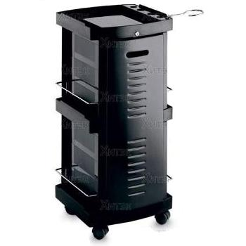
MASTERFUL  ARTECNO |  | MASTERFUL EXCEL  ARTECNO |  | MASTER UP  ARTECNO |  | MASTER UP CLOCK  ARTECNO
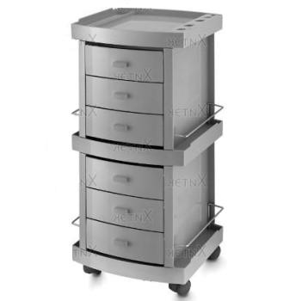 |  | 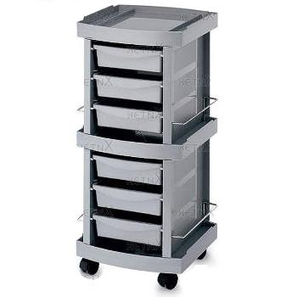 |  | 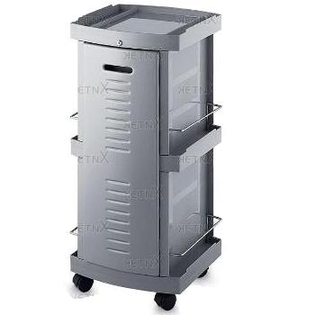
MASTER UP EXCEL  ARTECNO |  | MASTER  ARTECNO |  | MASTER CLOCK  ARTECNO |  | MASTER EXCEL  ARTECNO
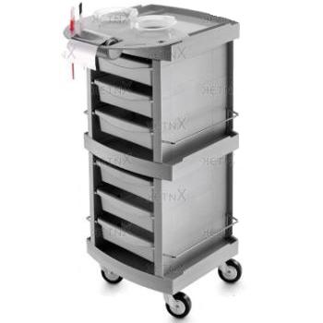 |  | 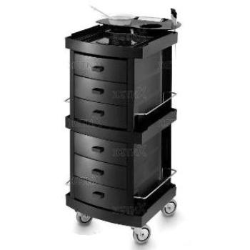 |  | 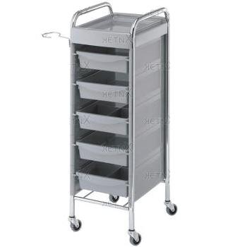 |  | 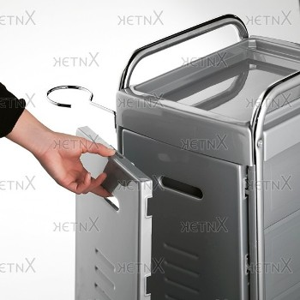
MASTER COLOR  ARTECNO |  | MASTER COLOR EXCEL  ARTECNO |  | KAPPA А  ARTECNO |  | KAPPA А CLOCK  ARTECNO
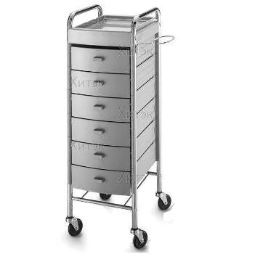 |  | 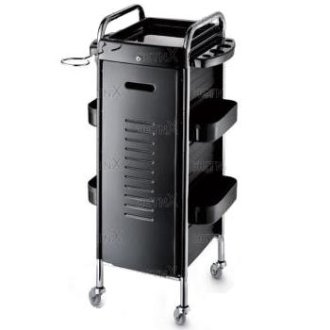 |  | 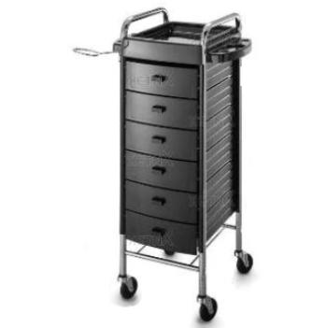 |  | 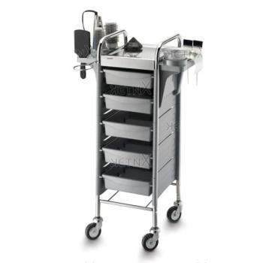
KAPPA A EXCEL  ARTECNO |  | KAPPA COMPLETO CLOCK  ARTECNO |  | KAPPA COMPLETO EXCEL  ARTECNO |  | KAPPA STEEL COLOR BRUSH  ARTECNO
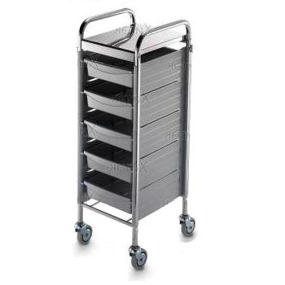 |  | 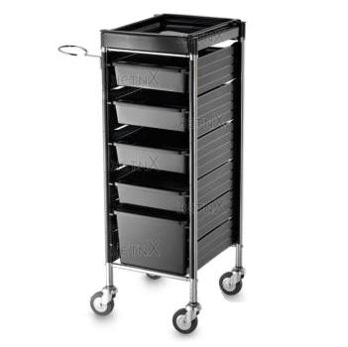 |  | 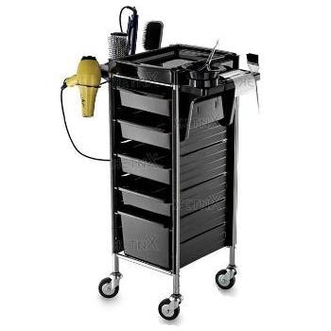 |  | 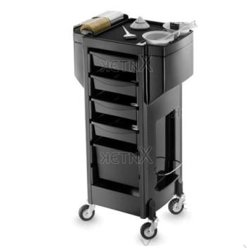
KAPPA STEEL  ARTECNO |  | MAXIM  ARTECNO |  | MAXIM COLOR BRUSH  ARTECNO |  | LAGOON COLOR SUPER  ARTECNO
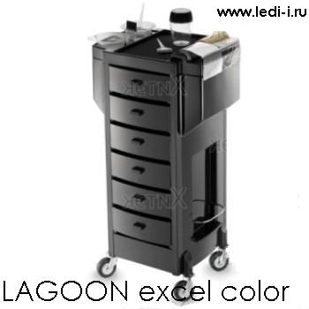 |  | 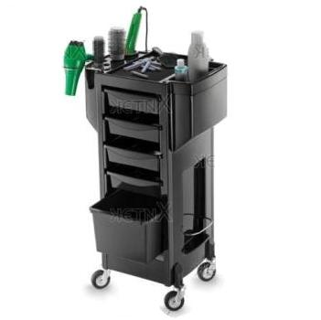 |  | 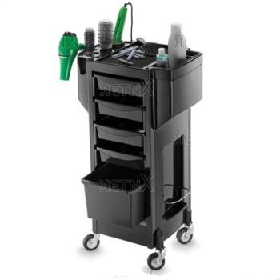 |  | 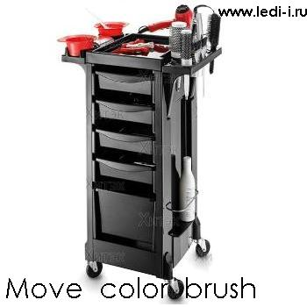
LAGOON EXCEL COLOR  ARTECNO |  | LAGOON EXCEL PERM BRUSH  ARTECNO |  | LAGOON PERM BRUSH SUPER  ARTECNO |  | MOVE COLOR BRUSH  ARTECNO
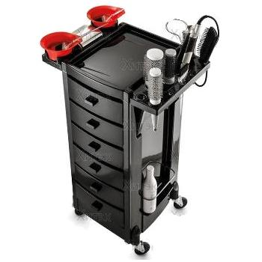 |  | 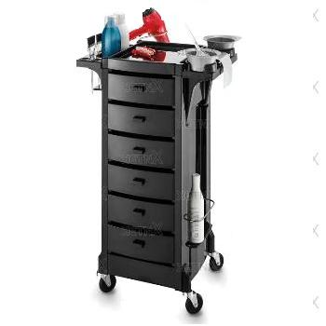 |  | 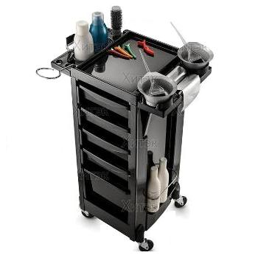 |  | 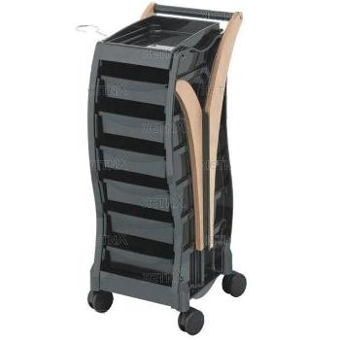
MOVE EXCEL COLOR BRUSH  ARTECNO |  | MOVE EXCEL PERM COLOR  ARTECNO |  | MOVE PERM COLOR  ARTECNO |  | OLA  ARTECNO
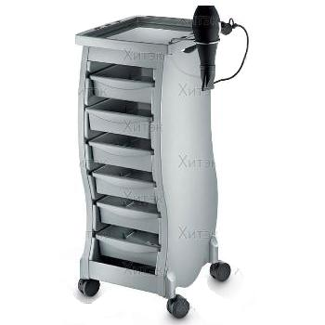 |  | 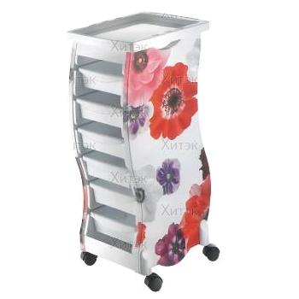 |  | 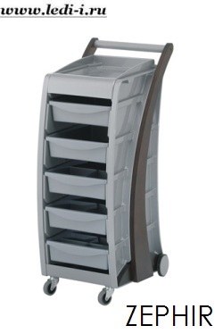 |  | 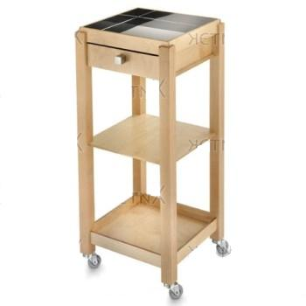
ONDA  ARTECNO |  | ONDA FLEUR  ARTECNO |  | ZEPHIR  ARTECNO |  | ECO BEAUTY  ARTECNO
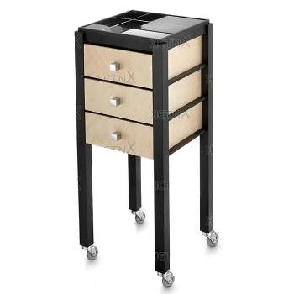 |  | 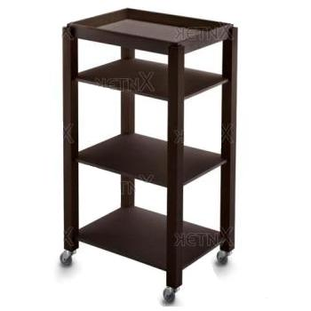 |  | 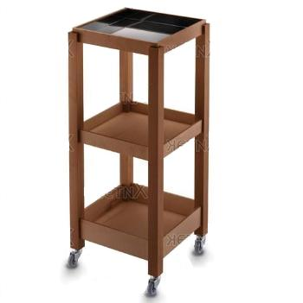 |  | 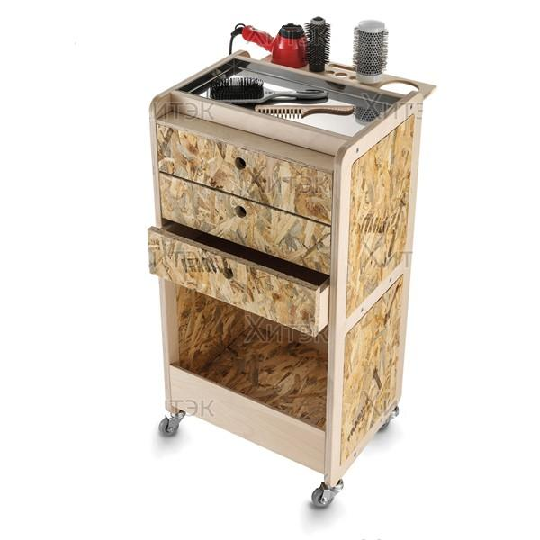
ECO ELEGANT  ARTECNO |  | ECO BIG  ARTECNO |  | ECO SMALL  ARTECNO |  | TIMBER  ARTECNO
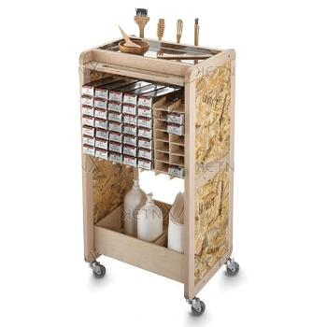 |  | 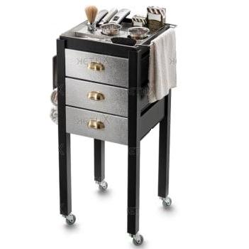 |  | 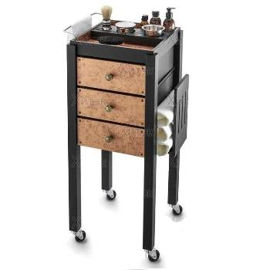 |  | 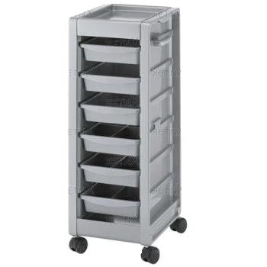
TIMBER COLOR  ARTECNO |  | BARBER  ARTECNO |  | BARBER R  ARTECNO |  | PENNY LANE  ARTECNO
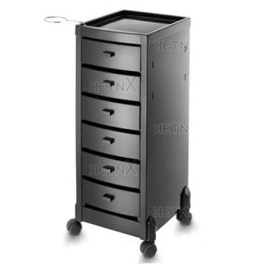 |  | 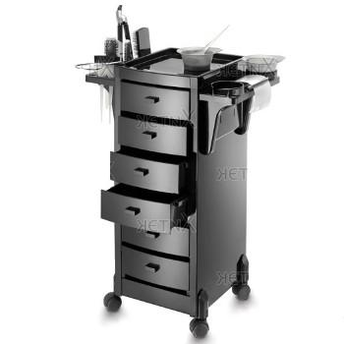 |  | 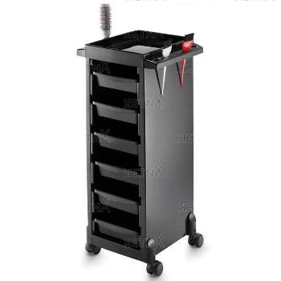 |  | 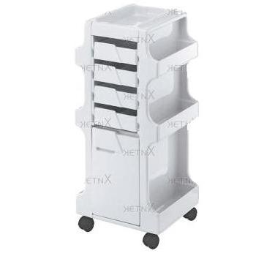
NICE EXCEL  ARTECNO |  | NICE EXCEL COLOR BRUSH  ARTECNO |  | NICE  ARTECNO |  | STARDUST  ARTECNO
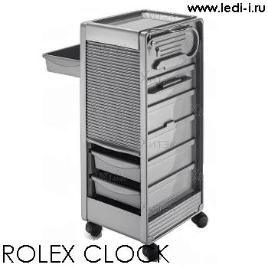 |  | 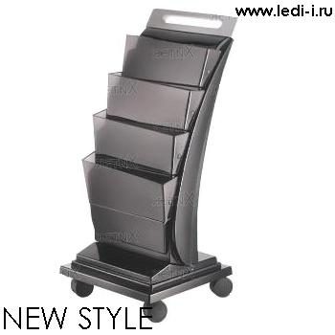 |  | 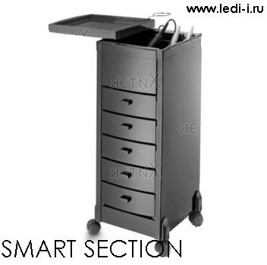 |  | 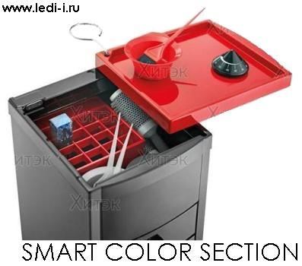
ROLEX CLOCK  ARTECNO |  | NEW STYLE  ARTECNO |  | SMART SECTION  ARTECNO |  | SMART COLOR SECTION  ARTECNO
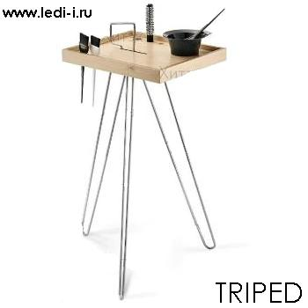 |  | 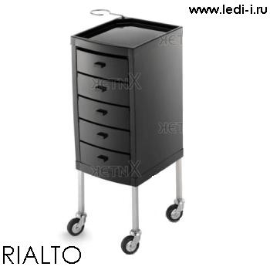 |  | 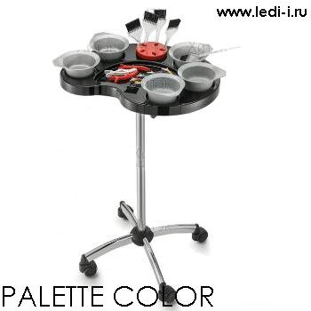 |  | 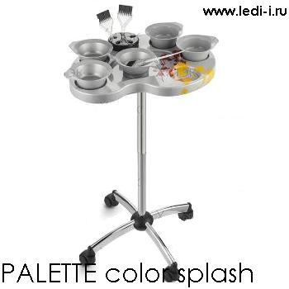
TRIPED  ARTECNO |  | RIALTO  ARTECNO |  | PALETTE COLOR  ARTECNO |  | PALETTE COLOR SPLASH  ARTECNO
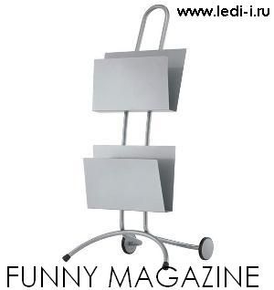 |  | 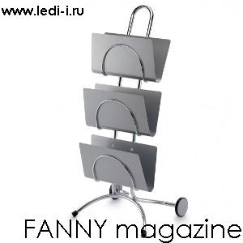 |  | 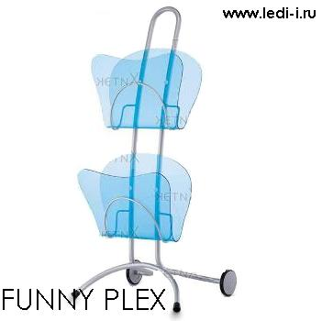 |  | 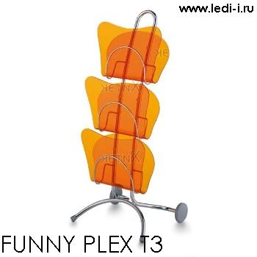
FUNNY MAGAZINE  ARTECNO |  | FUNNY MAGAZINE M3  ARTECNO |  | FUNNY PLEX  ARTECNO |  | FUNNY PLEX T3  ARTECNO
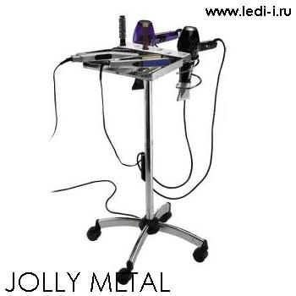 |  | 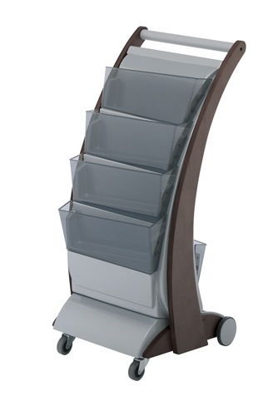 |  | 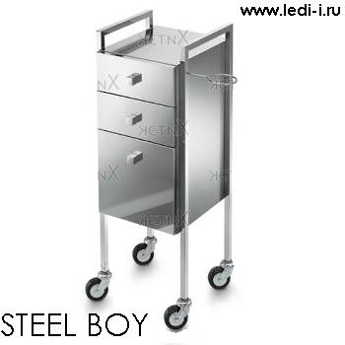 |  | 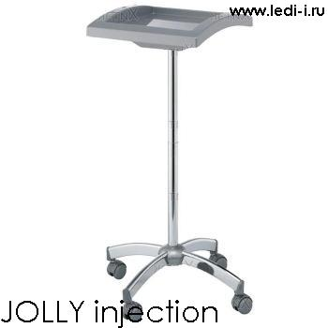
JOLLY METAL  ARTECNO |  | WIND  ARTECNO |  | STEEL BOY  ARTECNO |  | JOLLY INJECTION  ARTECNO
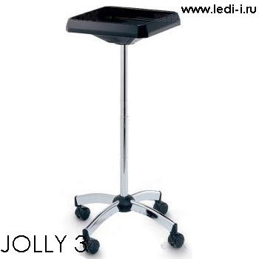 |  | 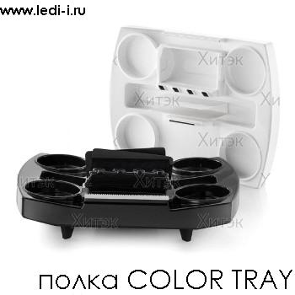 |  | 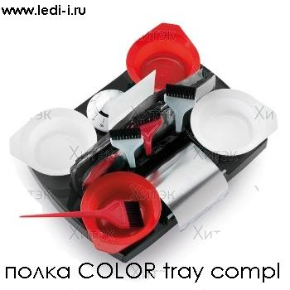 |  | 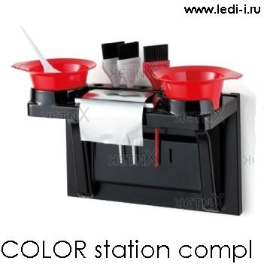
JOLLY 3  ARTECNO |  | Верхняя часть тележек COLOR TRAY  ARTECNO |  | Верхняя часть тележек COLOR TRAY COMPLETO ARTECNO |  | Рабочая полка COLOR STATION COMPLETO  ARTECNO
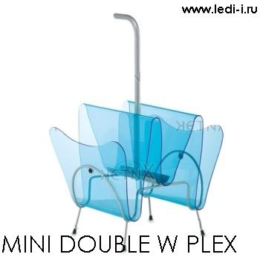 |  | 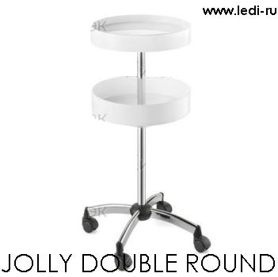 |  | 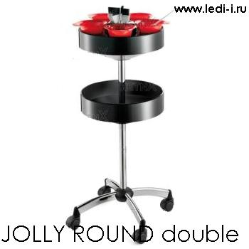 |  | 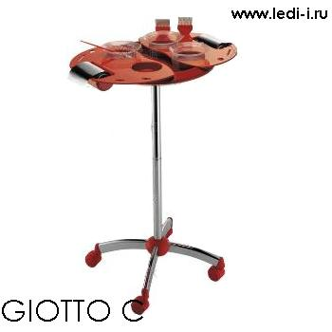
MINI DOUBLE W PLEX  ARTECNO |  | JOLLY DOUBLE ROUND  ARTECNO |  | JOLLY ROUND DOUBLE COLOR  ARTECNO |  | Giotto C  ARTECNO
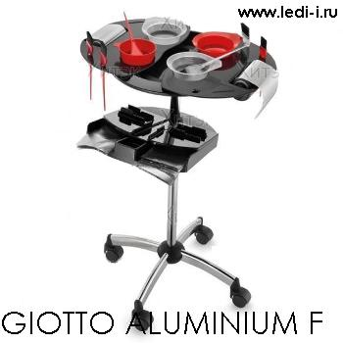 |  | 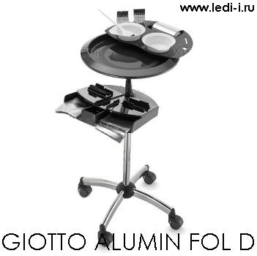 |  | 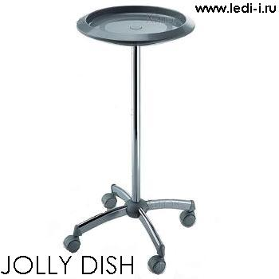 |  | 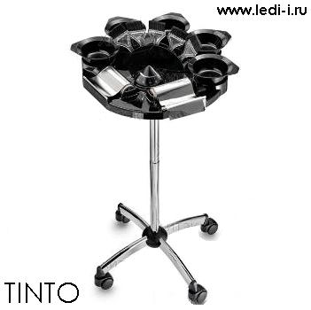
GIOTTO ALUMINIUM FOILS DISPENSER CD ARTECNO |  | GIOTTO ALUMINIUM FOILS DISPENSER D ARTECNO |  | JOLLY DISH  ARTECNO |  | TINTO  ARTECNO
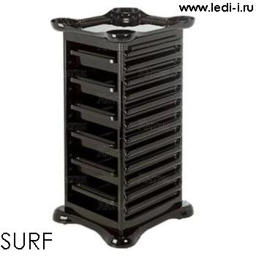 |  | 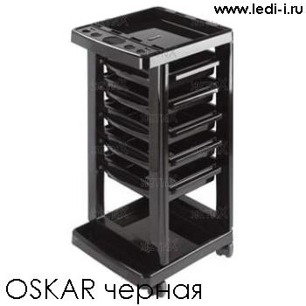 |  | 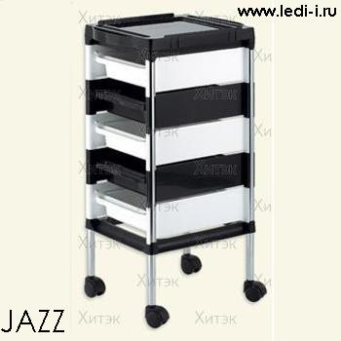 |  | 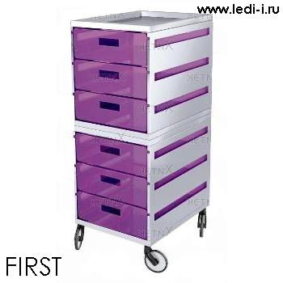
SURF  CERIOTTI |  | OSCAR черная CERIOTTI |  | JAZZ  CERIOTTI |  | FIRST  CERIOTTI
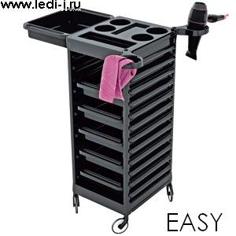 |  | 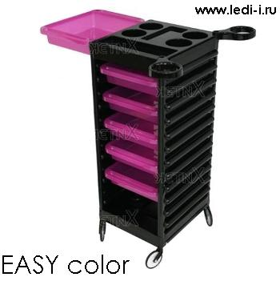 |  | 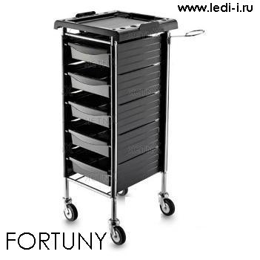 |  | 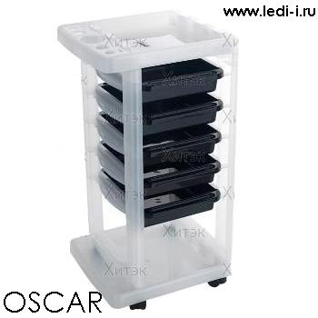
EASY  CERIOTTI |  | EASY COLOR  CERIOTTI |  | FORTUNY  ARTECNO |  | OSCAR прозрачный пластик  ARTECNO
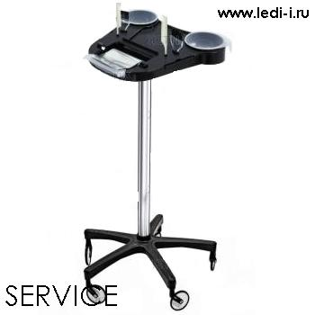 |  |  |  | 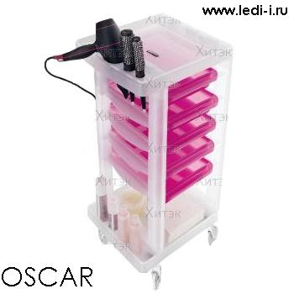 |  | 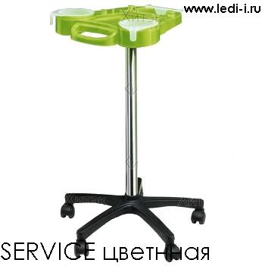
SERVICE черная CERIOTTI |  | SERVICE PLUS черная  CERIOTTI |  | OSCAR из прозрачного пластика на больших колесах CERIOTTI |  | SERVICE цветная CERIOTTI
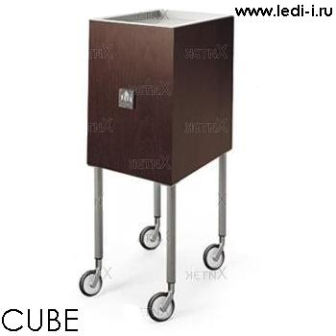 |  | 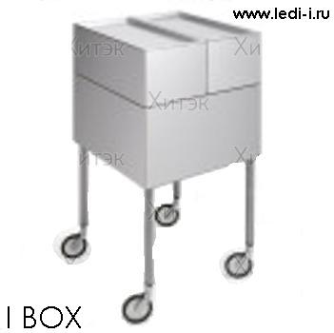 |  | 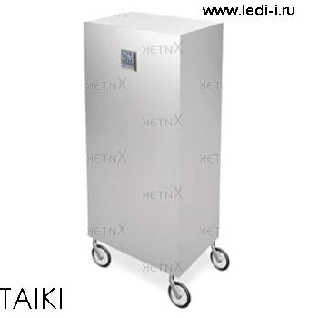 |  | 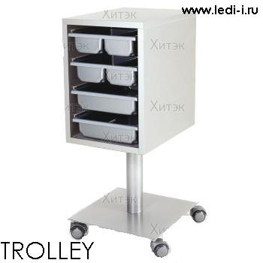
CUBE  CERIOTTI |  | I BOX  CERIOTTI |  | TAIKI  CERIOTTI |  | TROLLEY  CERIOTTI
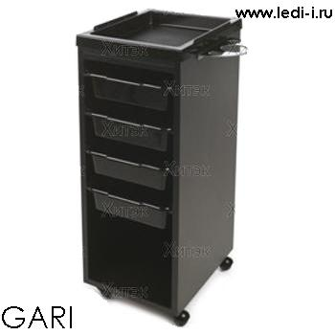 |  | 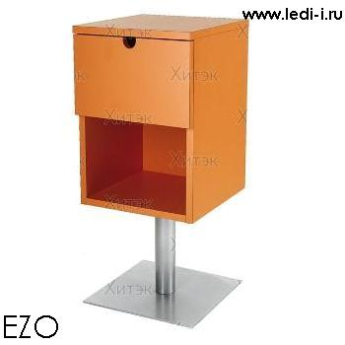 |  | 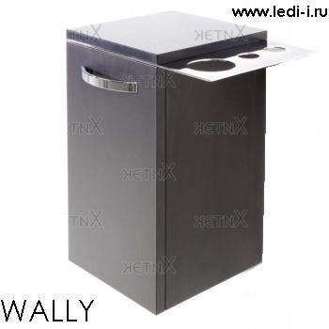 |  | 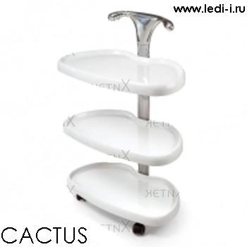
GARI  CERIOTTI |  | EZO  CERIOTTI |  | WALLY  CERIOTTI |  | CACTUS  CERIOTTI
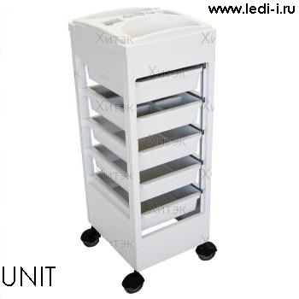 |  | 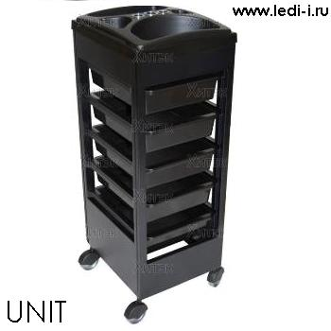 |  | 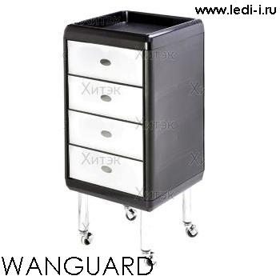 |  | 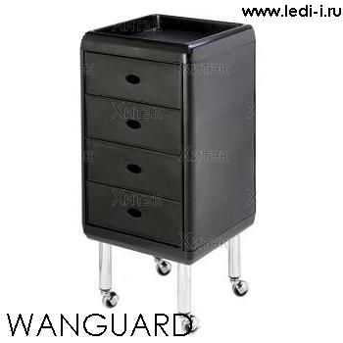
UNIT белая  Pietranera |  | UNIT черная  Pietranera |  | VANGUARD Pietranera |  | VANGUARD Pietranera
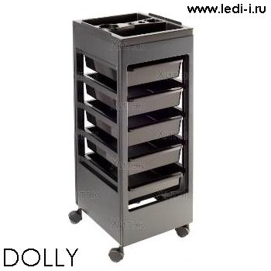 |  | 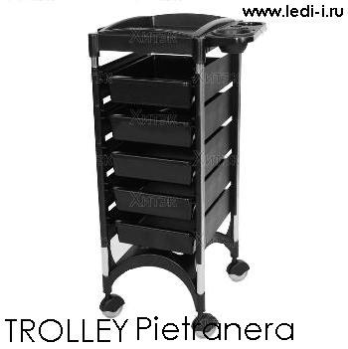 |  | 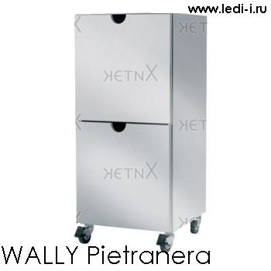 |  | 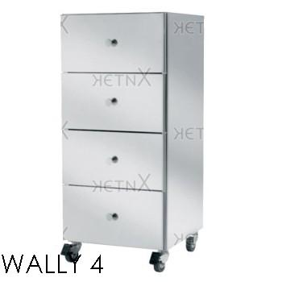
DOLLY  Pietranera |  | TROLLEY  Pietranera |  | WALLY 2  Pietranera |  | WALLY 4  Pietranera
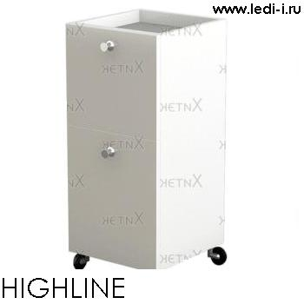 |  | 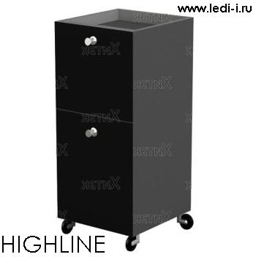 |  | 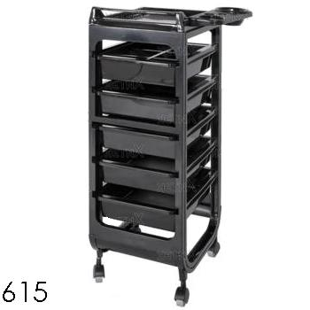 |  | 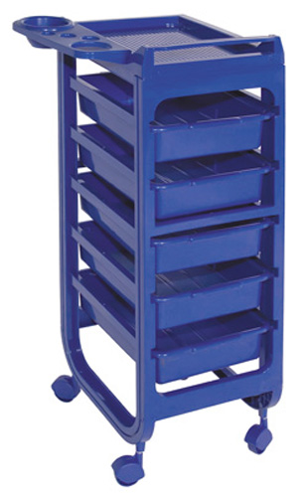
HIGHLINE белый  Pietranera |  | HIGHLINE черный  Pietranera |  | 615 черная  Wave |  | 615 синяя  Wave
С уважением, сотрудники центра «ЛЕДИ-И».

